新 书 推 荐
《我的书没地方放啦！》
No Space for My Books
中文书名：《我的书没地方放啦！》
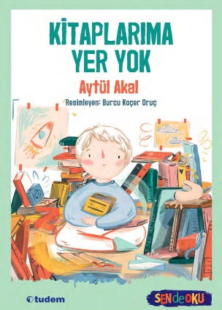
英文书名：No Space for My Books
作 者：Aytül Akal
插 画 师：Burcu Koçer Oruç
出 版 社：Tudem
代理公司：Silva/ANA
页 数：56页
出版时间：2026年
代理地区：中国大陆、台湾
审读资料：电子稿
类 型：桥梁书

土耳其畅销童书作家、ALMA奖与安徒生奖提名作者Aytül Akal新作
依托生活化阅读场景，引导孩子认识书籍形态差异，培养整理收纳、爱惜书本的良好习惯，实现阅读认知与行为习惯双重启蒙
故事兼具共情教育与阅读科普，启发孩子珍惜阅读资源，了解图书出版幕后知识，拓宽阅读格局，树立正向阅读观

本书卖点：

· 出自土耳其畅销童书作家、ALMA奖与安徒生奖提名作者Aytül Akal之手，内容优质、兼具文学性与教育性
· 故事揭秘书籍出版背后的无名工作者，拓展孩子阅读认知，让孩子懂得珍惜书籍、敬畏阅读
· 以生活化收纳故事切入，引导孩子换位思考、培养共情能力，养成整理书籍、爱护书本的良好阅读习惯

内容简介：

我面前、身后、周围都是书！

凯瑞姆的书散落在家里的各个角落，甚至连浴室里也有！现在，他必须把它们都收好，放回书架上。可是一本书高，另一本书矮；一本书薄，另一本书厚……不堪重负的凯瑞姆几乎要绝望了，他需要帮助！

可是，他后来才知道到，世界上还有一些孩子根本没有书。这个想法让他对自己的处境有了不同的看法，也让他摆脱自己身体和情感的混乱。

内页插图：

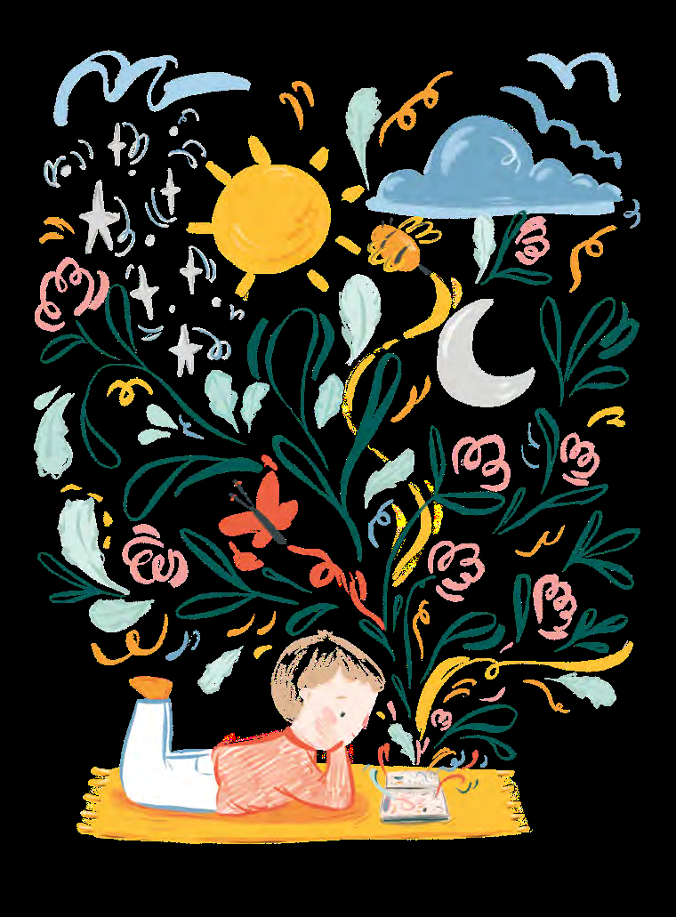

作者简介：

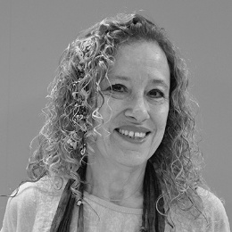
艾图·阿卡尔（Aytül Akal）从小的梦想就是成为一名作家或诗人。她毕业于伊兹密尔美国学院，1973 年后开始写作，在许多杂志和报纸上发表了故事和诗歌，同时还撰写专栏和访谈。1982 年，她出版了自己的第一本诗集《城市意识》，1991 年又出版了自己的第一本童话集《不喜欢夜晚的男孩》。此后，艾图·阿卡尔沉浸在儿童的神奇世界中，开始只为儿童和青少年写作。自 1991 年以来，她通过举办会议和签名售书，努力为建立儿童阅读文化做出贡献。与此同时，她还开发和实施社会项目，致力于儿童的个性发展和自我认识。她的 180 多部作品，包括故事、童话、诗歌、戏剧和小说，有许多已被翻译成德语、英语、西班牙语、匈牙利语、波斯语和保加利亚语在世界范围内出版。

请将反馈信息发至：版权负责人
Email：Rights@nurnberg.com.cn
安德鲁·纳伯格联合国际有限公司北京代表处
北京市海淀区中关村大街甲59号中国人民大学文化大厦1705室, 邮编：100872
电话：010-82504106, 传真：010-82504200
公司网址：http://www.nurnberg.com.cn
书目下载：http://www.nurnberg.com.cn/booklist_zh/list.aspx
书讯浏览：http://www.nurnberg.com.cn/book/book.aspx
视频推荐：http://www.nurnberg.com.cn/video/video.aspx
豆瓣小站：http://site.douban.com/110577/
新浪微博：安德鲁纳伯格公司的微博_微博 (weibo.com)
微信订阅号：安德鲁纳伯格联合国际北京代表处

